探测器放大倍数调整说明
1 透射模式
探测器为透射电离室，当预扫描过程中，后电离室读数最大值处于0.8-10之间时，无需调整；
当I最大值小于0.8时，将后电离室对应的428放大器调大一个量级，如下图
上方为后电离室对应的428放大器，下方为前电离室对应的放大器；
上左图 后电离室放大倍数为1E7（10⁷） 上右图调整为1E8（10⁸）
放大倍数的调整通过上图黑色圈中的转盘转动完成；
（顺时针放大，逆时针减小；屏幕会同步显示
最小1E5，最大1E9，超出此范围时请联系值班人员）
当 I 最大值大于10时，将后电离室对应的428放大器调小一个量级；

2 荧光模式 Lytle电离室 放大倍数调整
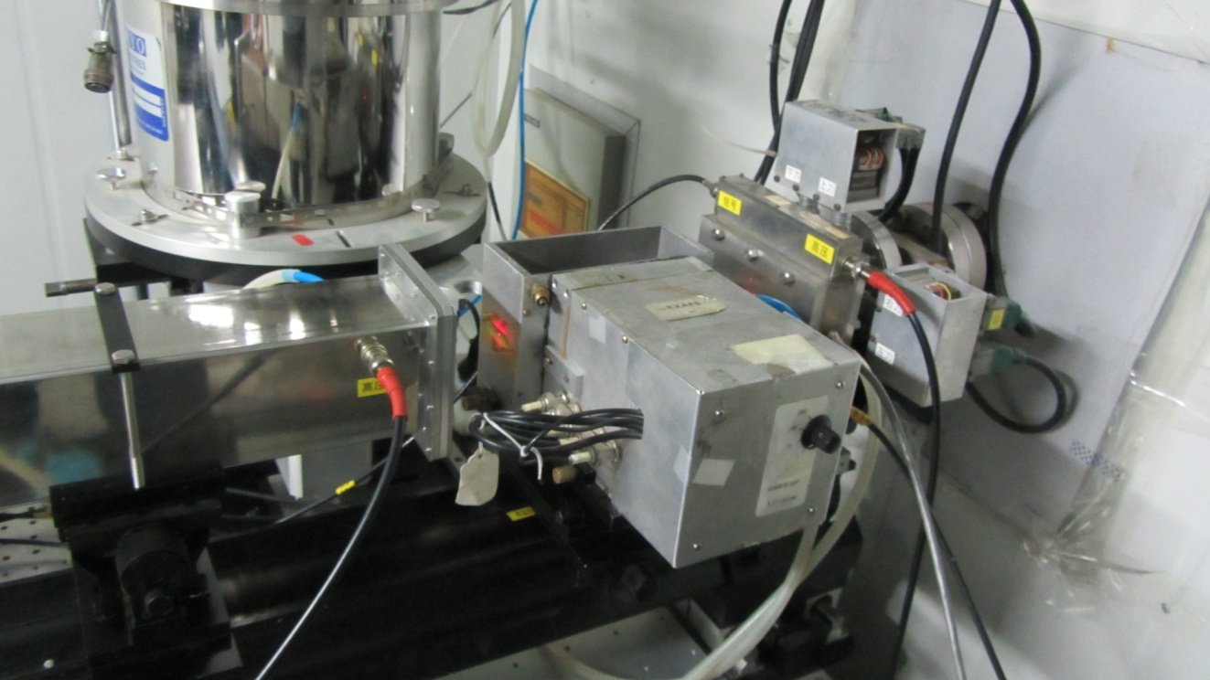
上图 黑色圈中为lytle电离室放大倍数调整的旋钮；
（顺时针旋转放大，逆时针变小；以发出哒声为准；最小1档，最大100档；超出此范围时，请联系值班人员）
预扫描时 当 IF 最大值处于0.8-10，无需调整；
小于0.8时，顺时针旋转，发出哒声后，完成调大一档
大于10时，逆时针旋转，发出哒声后，完成调小一档
注 白色箭头 经常不准 以哒声为准，不确定目前的档数时，逆时针转至无法转动，为1档，并记下过程中发出几个哒声，确定放大倍数；如0声，为1档； 1声 为10档；2声为100档；

